佛光山學校財團法人高雄市普門高級中學
112學年度第一學期本山水陸法會內壇禮拜成果照片
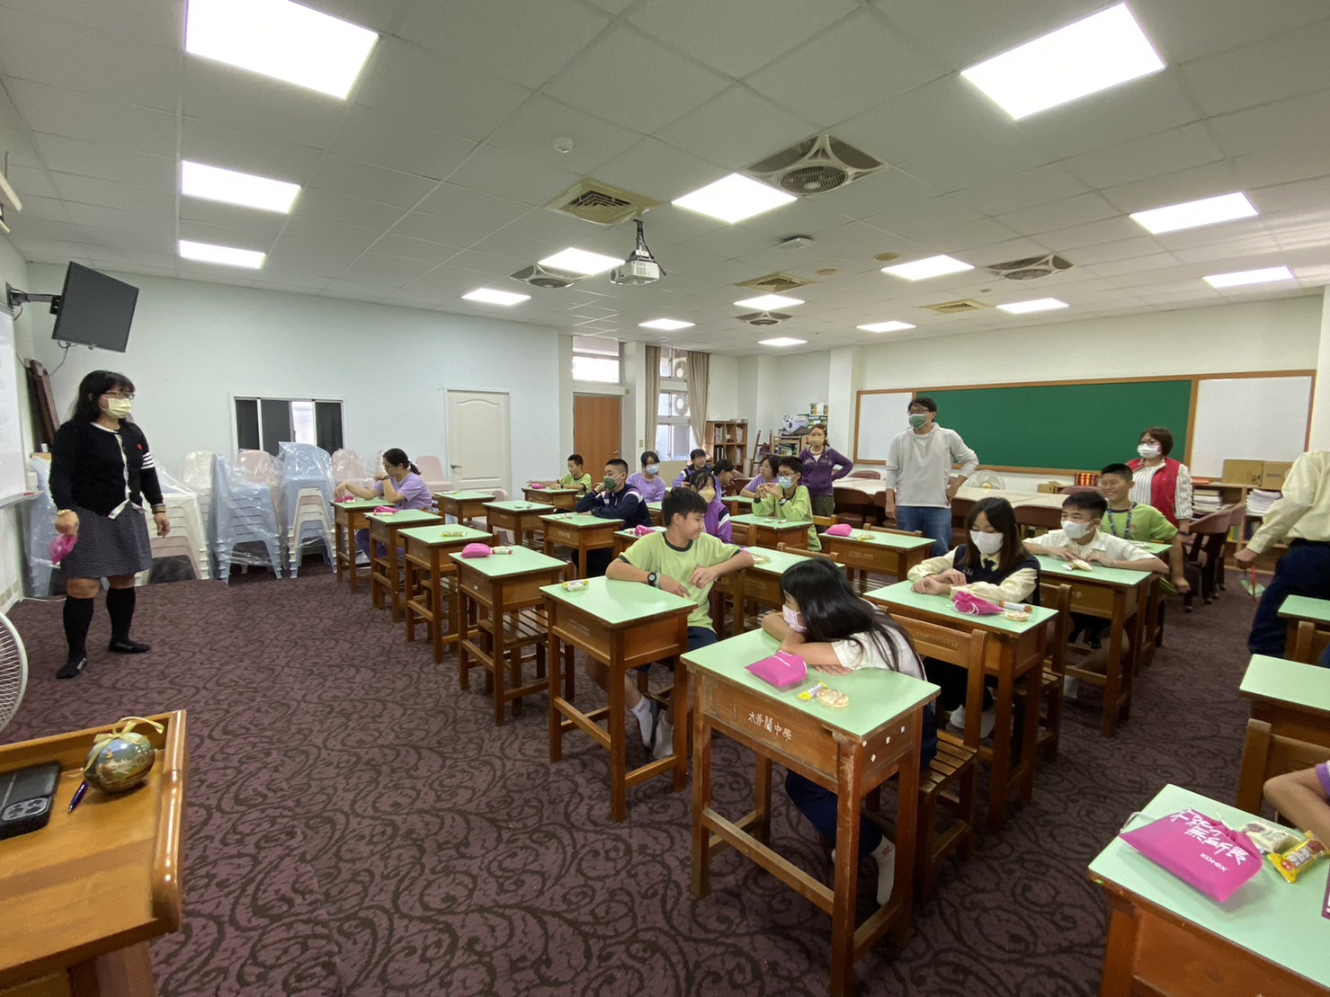
水陸法會禮拜前行前行儀說明會
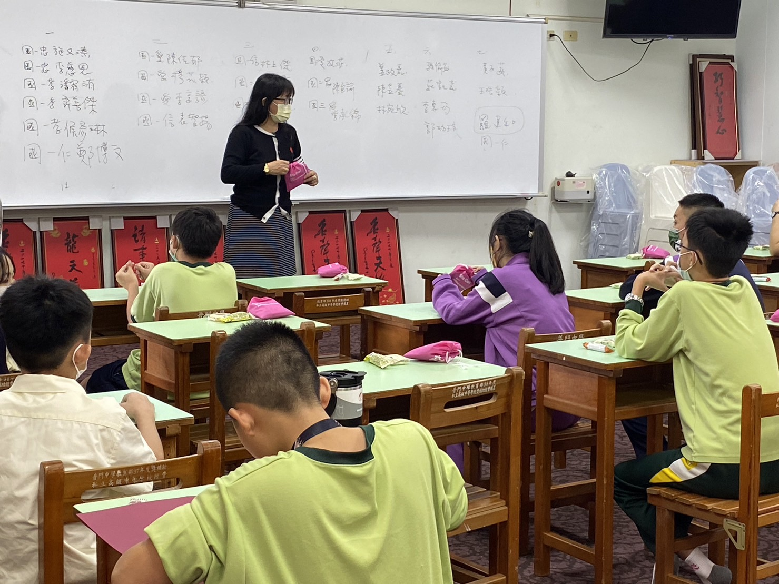
水陸法會禮拜前行前行儀說明會
佛光山學校財團法人高雄市普門高級中學
112學年度第一學期本山水陸法會內壇禮拜成果照片
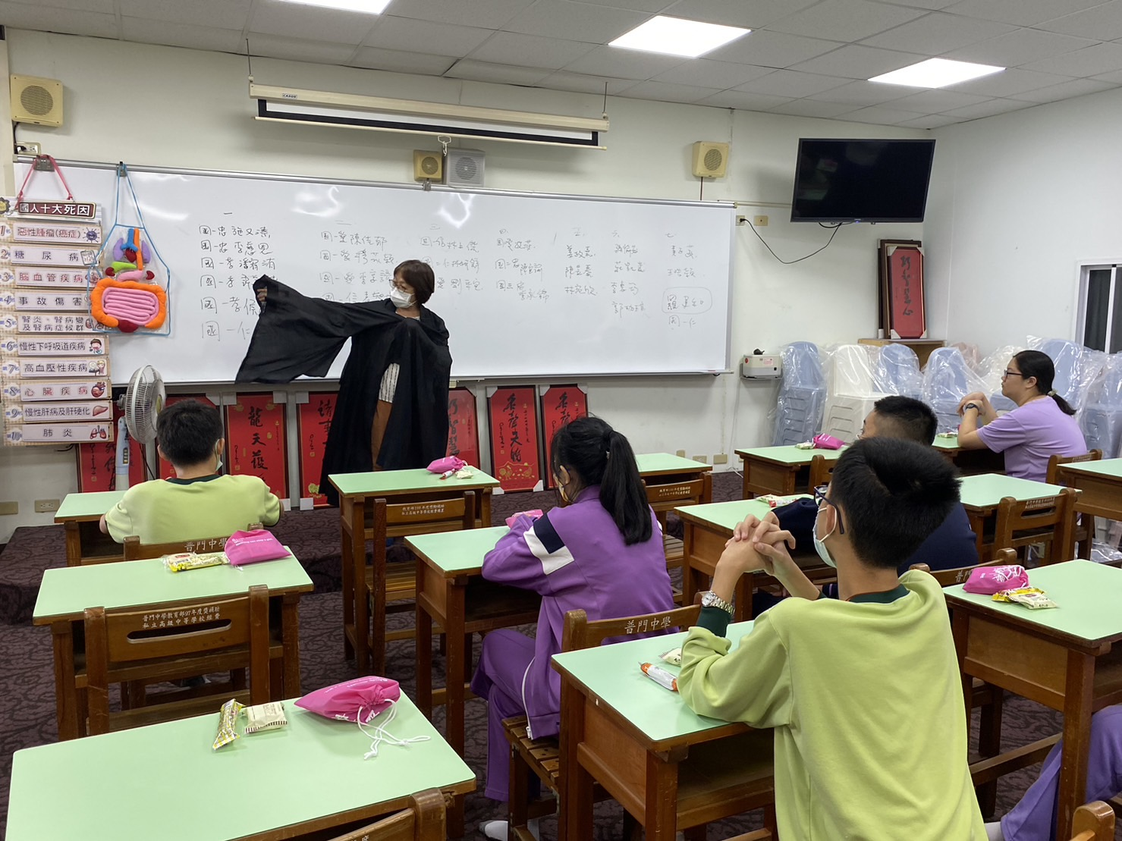
老師示範海青穿著
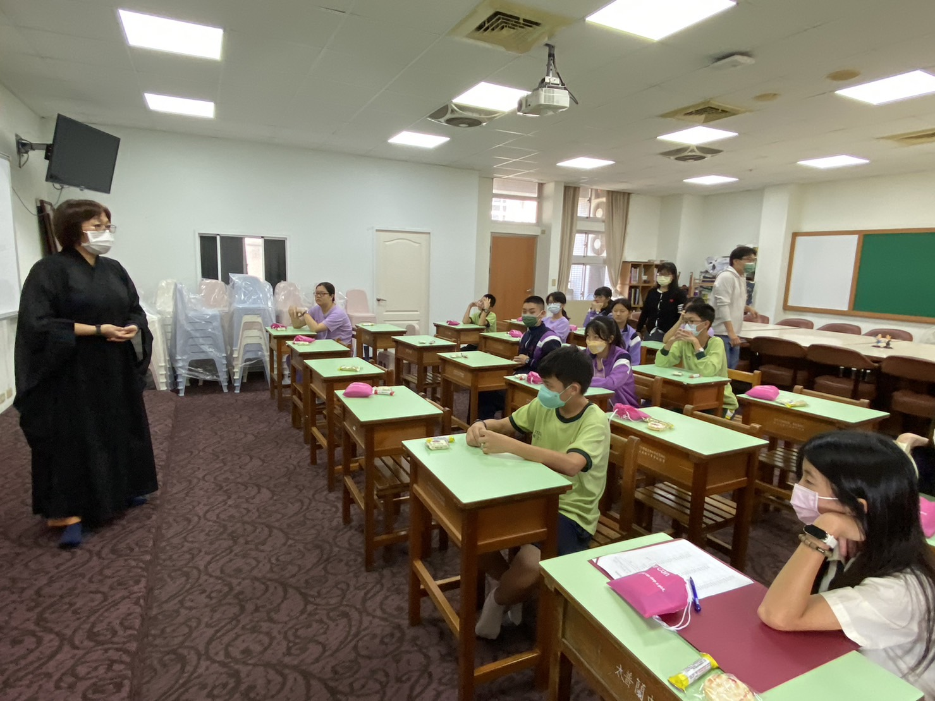
老師示範穿著海青之行儀說明

佛光山學校財團法人高雄市普門高級中學
112學年度第一學期本山水陸法會內壇禮拜成果照片
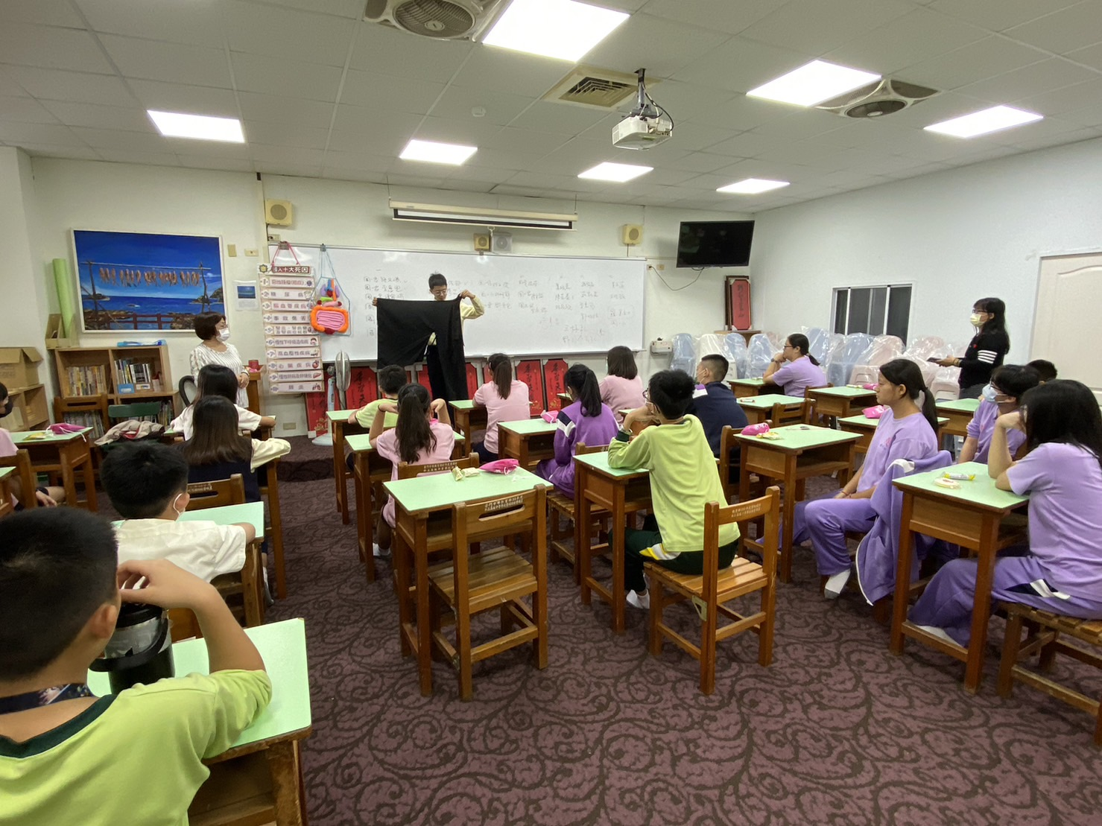
學生示範海青之收摺
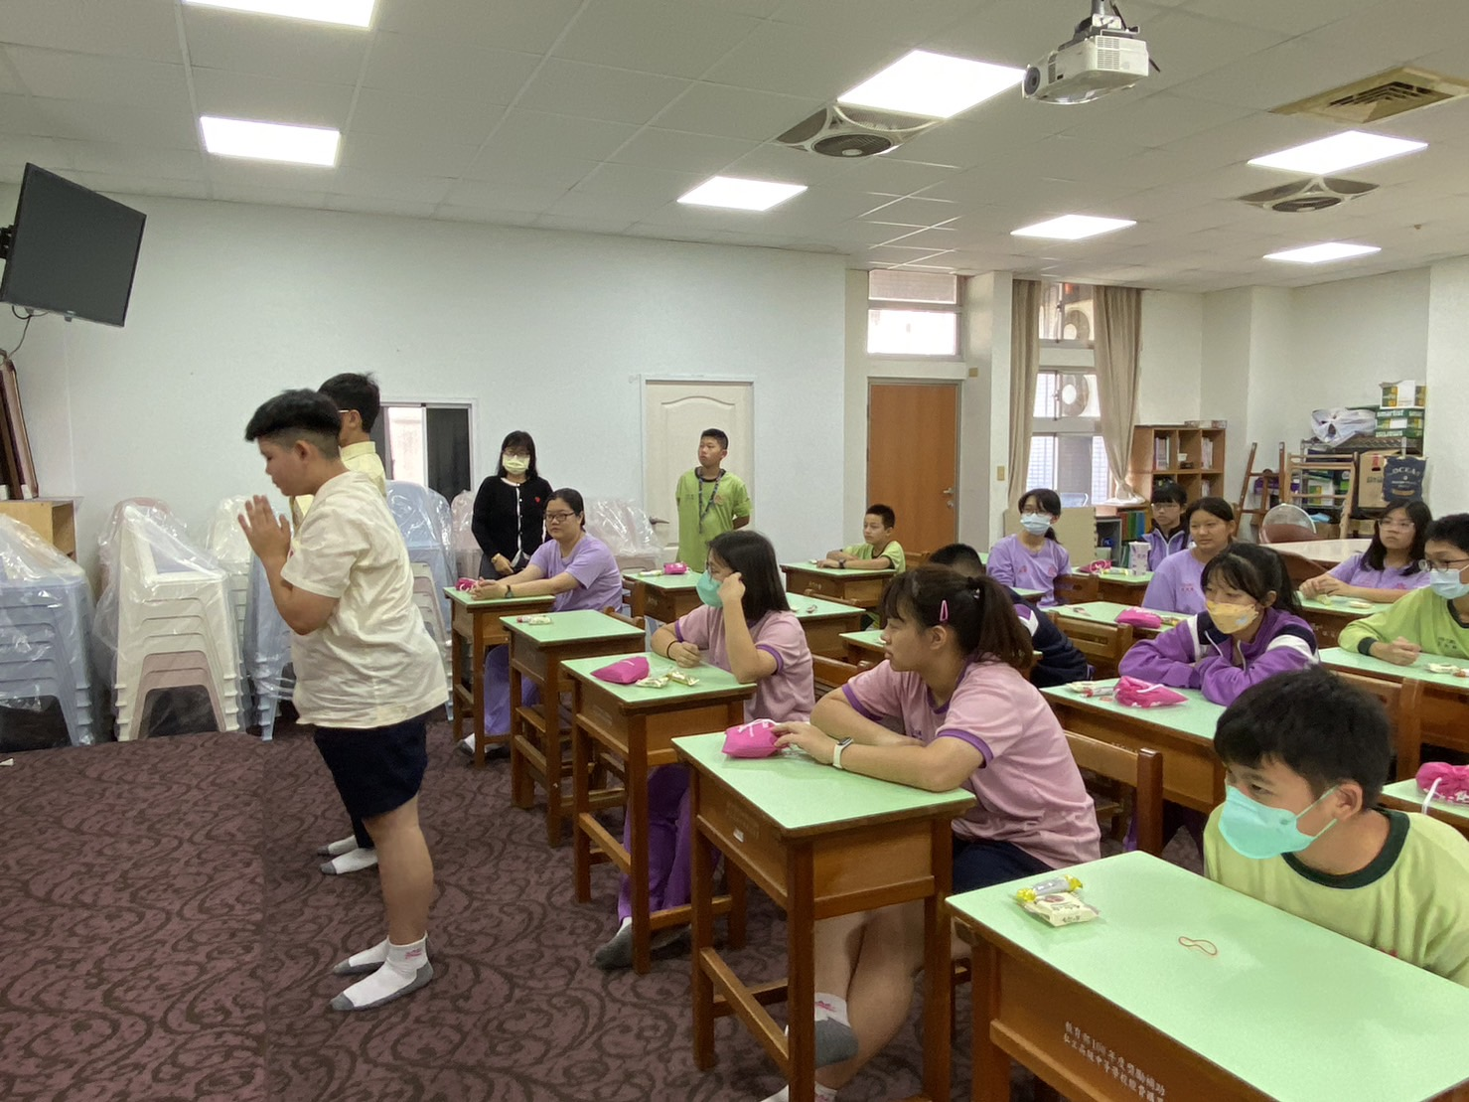
學生禮拜示範

佛光山學校財團法人高雄市普門高級中學
112學年度第一學期本山水陸法會內壇禮拜成果照片
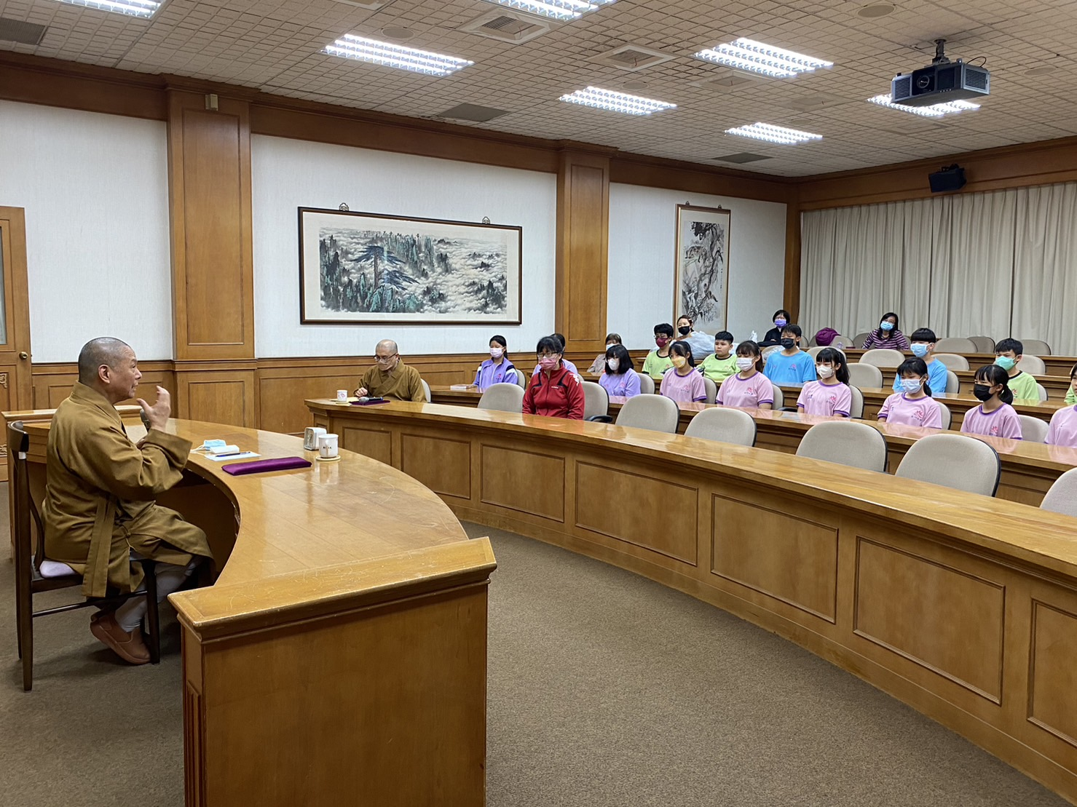
進入內壇禮拜前董事長慧傳法師開示
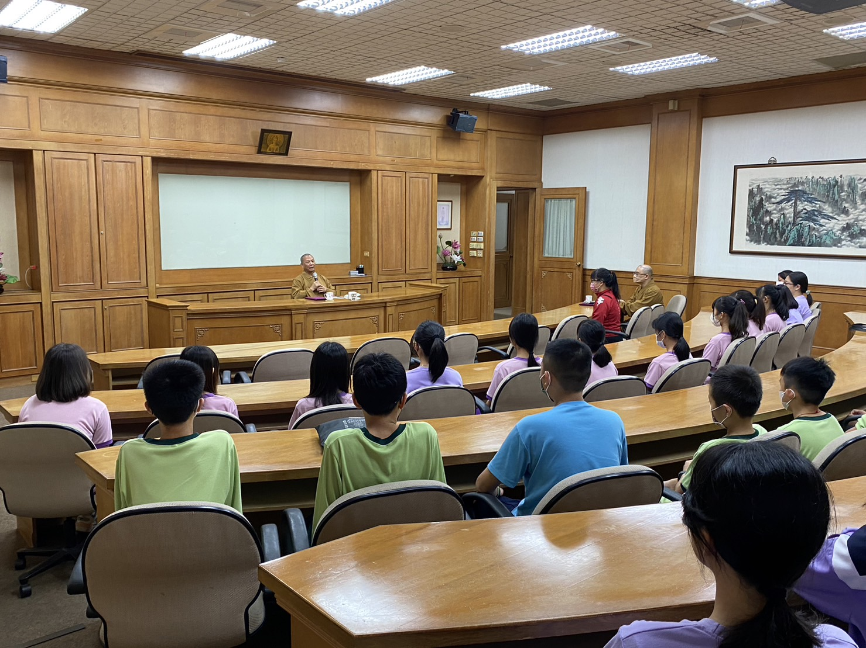
進入內壇禮拜前董事長慧傳法師開示

佛光山學校財團法人高雄市普門高級中學
112學年度第一學期本山水陸法會內壇禮拜成果照片
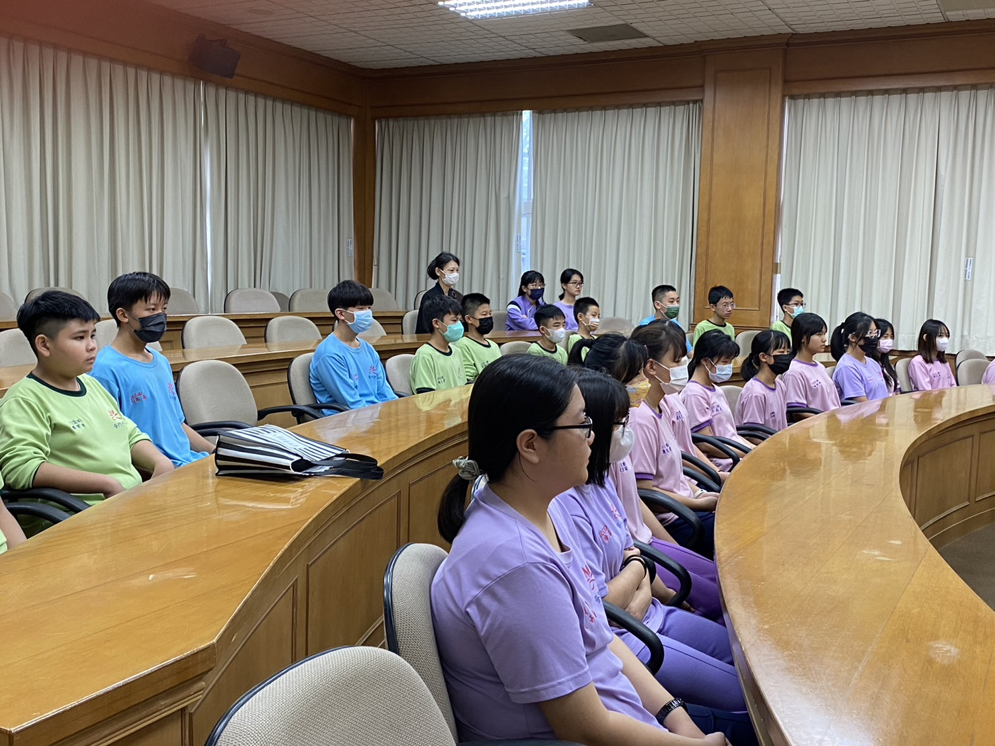
學生聆聽董事長慧傳法師開示水陸法會的因緣
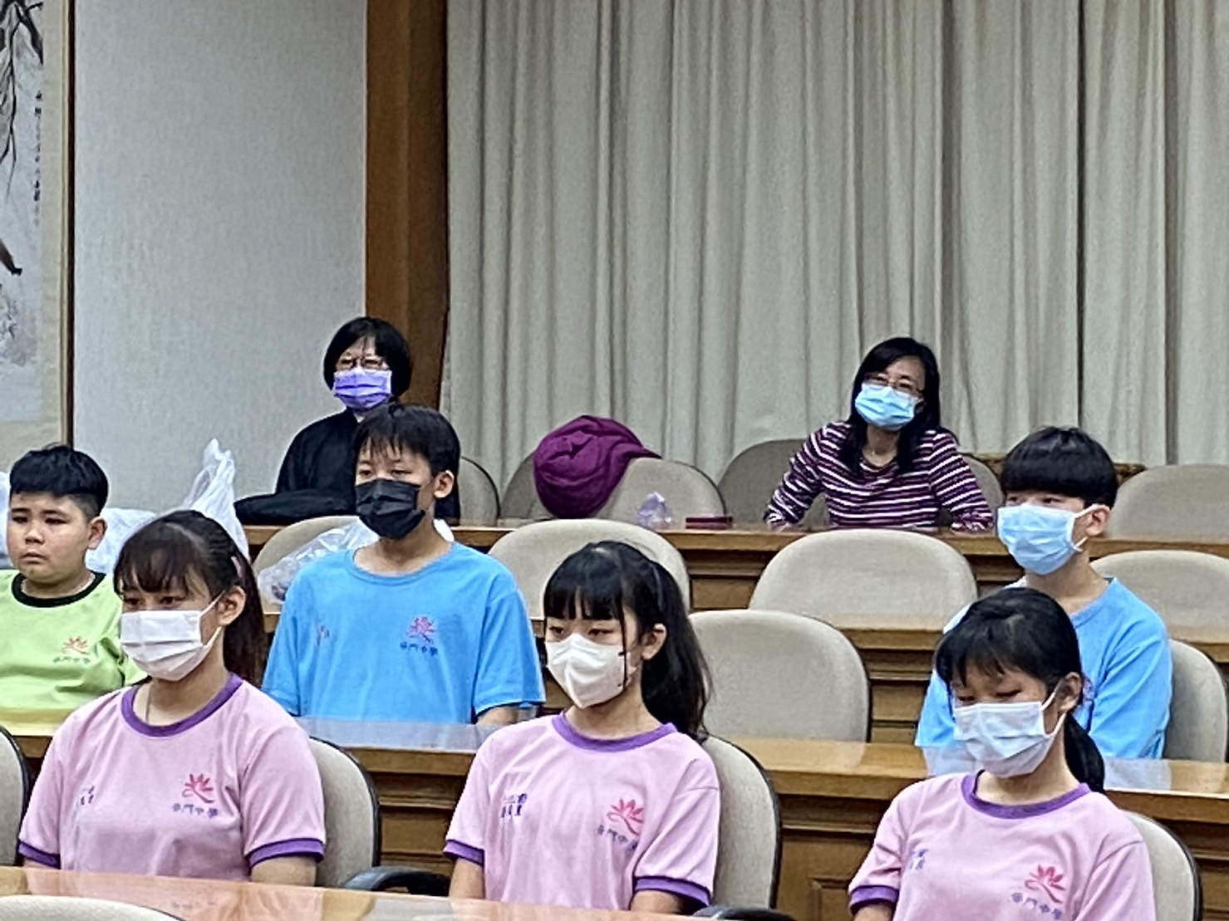
學生聆聽董事長慧傳法師開示水陸法會的因緣

佛光山學校財團法人高雄市普門高級中學
112學年度第一學期本山水陸法會內壇禮拜成果照片
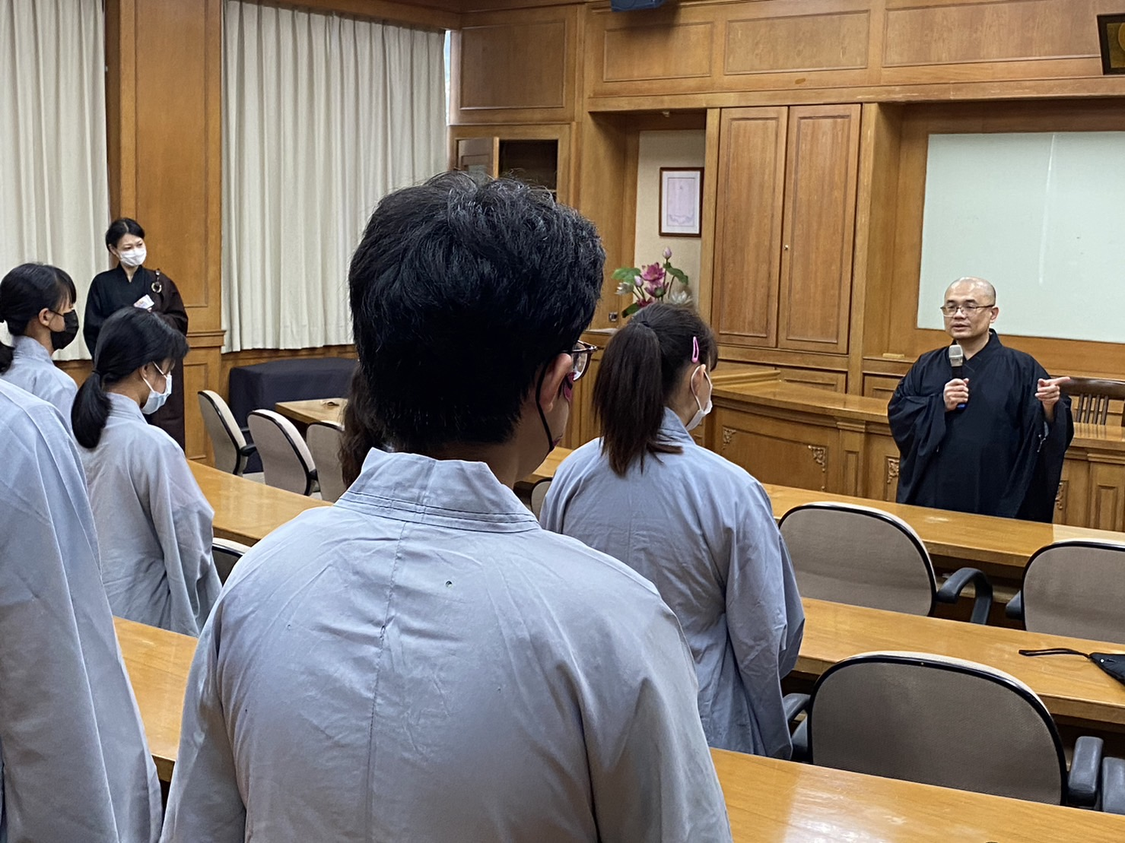
監察人慧讓法師叮嚀禮拜行儀
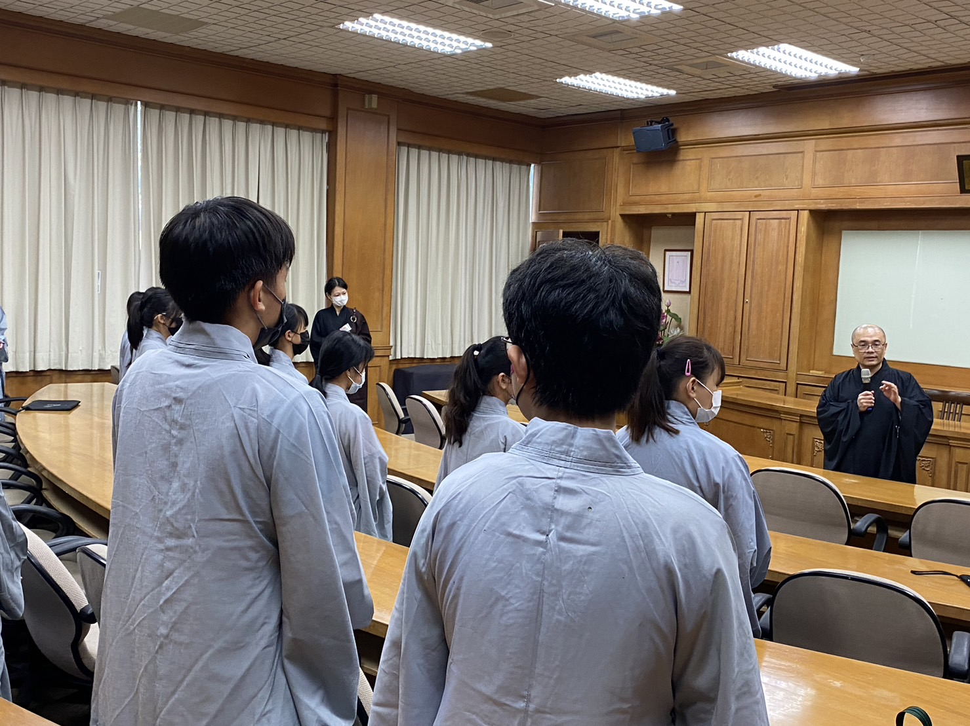
監察人慧讓法師叮嚀禮拜行儀

